مديرية التربية لولاية المسيلة
متوسطة : الحسن البصري / سيدي عامر | السنة الدراسية : 2020/2021
التقييم المرحلي(الاختبار) للفصل الأول | المستوى : سنة 4 متوسط
مادة العلوم الفيزيائية والتكنولوجيا | المــــــــــــــدة : 01 سا و 30 د

التمرين الأول : (06 نقاط)
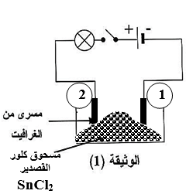
في حصة الاعمال التطبيقية تساءل أحد التلاميذ عن إمكانية الحصول على معدن القصدير ، فاقترح الأستاذ عليه تجربة التحليل الكهربائي البسيط الموضحة في الوثيقة (1) .حيث استعمل وعاء تحليل كهربائي مسرياه من الغرافيت
(Fe³⁺+3Cl ⁻)_{aq}
1)- عند غلق القاطعة تفاجا التلميذ بعدم تشكل معدن القصدير.
و كذلك عدم توهج المصباح .
- سمّ المسريين 1 و 2 .
- برأيك ماهو سبب عدم تشكل معدن القصدير على المسرى 1؟
2)- أضاف الأستاذ الماء المقطر لمسحوق كلور القصدير
الموجودة في الوعاء .
ا- أكتب الصيغة الشاردية لمحلول كلور القصدير .
ب- صف مايحدث بجوار كل مسرى مدعما ذلك بمعادلة
نصفية عند كل مسرى .

3)- أكتب المعادلة الاجمالية لهذا التحليل الكهربائي .

التمرين الثاني : (06 نقاط)
بغرض تفحص أطراف مأخذ التوتر الكهربائي للقطاع في أحد أقسام المتوسطة، قام الأستاذ برفقة
مجموعة من التلاميذ بربط جهاز فولطمتر بين طرفي المأخذ الوثيقة (2).
جهاز فولطمتر

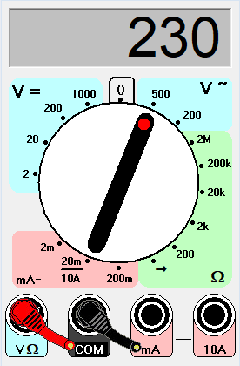

1)- ما نوع المأخذ الكهربائي في القسم؟ سمّ أطرافه؟
مأخذ التوتر الكهربائي
2)- اقترح وسيلة أو طريقة أخرى تمكنك من التعرف
على أطراف المأخذ الكهربائي.

3)- ماذا تمثل القيمة المسجلة على جهاز الفولط متر؟
- استنتج قيمة التوتر الأعظمي .

الوثيقة (2)

ــــــــــــــــــــــــــــــــــــــــــــــــــــــــــــــــــــــــــــــــــــــــــــــــــــــــــــــــــــــــــــــــــــــــــــــــــــــــــــــــــــــــــــــــــــــــــــــــــــــــــــ
صفحة 1 من 2 اقلب الورقة

الجزء الثّاني: (08 نقاط)
الوضعيّة المركّبة (الإدماجيّة) :
زارت منى بيت عمها قصد تقديم التهاني الذين استفادوا من سكن جديد ، وجدت عندهم كهربائيا يعمل على إصلاح بعض العيوب في الشبكة الكهربائية للمطبخ لأنﹼ العائلة صادفتها بعض المشكلات والحوادث المتعلقة بالكهرباء .والمخطط الموضح في الوثيقة (3) يبين الشبكة الكهربائية الخاصة بالمطبخ فقط .
- المشكلة الأولى : الإصابة بصدمة كهربائية عند تغيير المصباح من غمده بالرغم أن القاطعة مفتوحة.
- المشكلة الثانية : الشعور بصدمة كهربائية خفيفة عند ملامسة هيكل الثلاجة.
- المشكلة الثالثة : إنقطاع التيار الكهربائي عند تشغيل الغسالة مع أجهزة أخرى في آن واحد .

فدار حوار بينها وبين ابنة عمها حول حل هذه المشاكل لمساعدة المصلّح . بناء على مكتسباتك القلبية و باستغلال الوثيقة (3) أجب عن الأسئلة التالية :
- – اذكر سبب كل مشكلة ، و إقترح حلاّ لكل منها .
- - أعد رسم المخطط مبينا عليه الاضافات والتعديلات التي تراها مناسبة .
- - أذكر بعض أخطارالتيار الكهربائي .


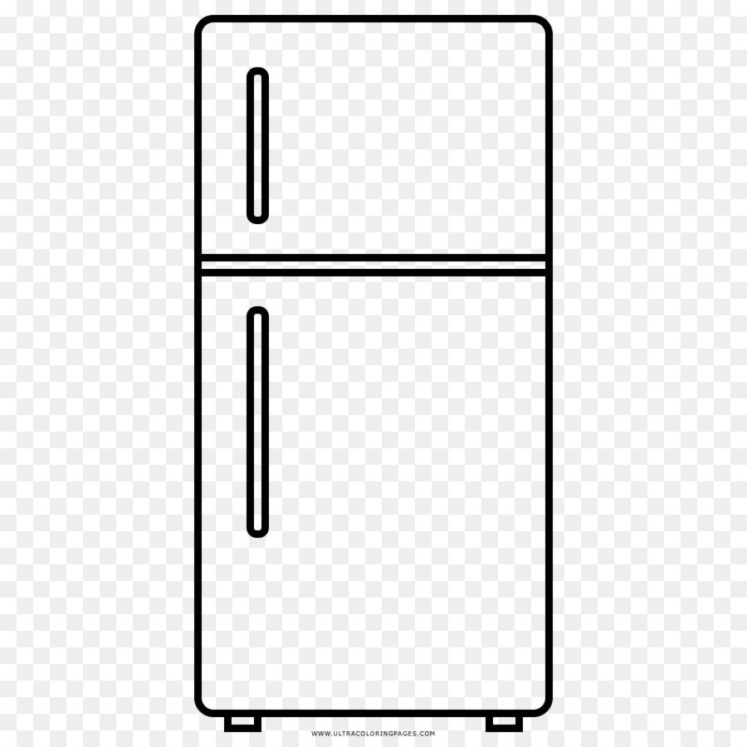
Ph
N
غسالة
مصباح
M
M

ثلاجـــة

الوثيقة -3-

ــــــــــــــــــــــــــــــــــــــــــــــــــــــــــــــــــــــــــــــــــــــــــــــــــــــــــــــــــــــــــــــــــــــــــــــــــــــــــــــــــــــــــــــــــــــــــــــــــــــــــــ
صفحة 2 من 2 انتهي
متوسطة : الحسن البصري / سيدي عامر | السنة الدراسية : 2020/2021
حل التقييم المرحلي الأولى(الاختبار) للفصل الأول | المستوى : سنة 4 متوسط
مادة العلوم الفيزيائية والتكنولوجيا | المــــــــــــــدة 1 سا و 30 د

الرقم | السؤال | عناصر الإجابة | العلامة
الرقم | السؤال | عناصر الإجابة | مجزأة | المجموع
التمرين الأول  (06 نقاط ) | س1 | - وصف ماذا يحدث في كل دارة عند غلق القاطعة.  - الدارة ❶ (مسحوق السكر) : لايتوهج المصباح. التبربر : لأن مسحوق السكر من الاجسام الصلبة الجزيئية غير ناقلة للتيار الكهربائي.  - الدارة❷ (مسحوق كلورالزنك) : لايتوهج المصباح . التبرير : لان مسحوق كلور الزنك من الاجسام الصلبة الشاردية غير ناقلة للتيار .
التمرين الأول  (06 نقاط ) | س2 | 2) أ ـ بعد إضافتهم للماء النقي لمسحوق السكر و مسحوق كلور الزنك .  التجربة ❷  - الدارة ❶ (محلول السكر) : لايتوهج المصباح ، التبرير : محلول جزيئي وهو عازل للتيار الكهربائي .  - الدارة❷ (محلول كلورالزنك) : يتوهج المصباح ، التبرير : محلول شاردي وهو ناقل للتيار الكهربائي .
التمرين الأول  (06 نقاط ) | س3 | ب ـ الصيغة الشاردية لمحلول كلور الزنك : ₍ (Zn²⁺ + 2Cl⁻)_{(aq.}
التمرين الثاني  (06 نقاط ) | س1 | 1)- تسمية العنصرين : العنصر1 : مغناطيس ، العنصر 2 : وشيعة .
التمرين الثاني  (06 نقاط ) | س2 | 2)- شرح طريقة عمل الدينامو :  تحتك عجلة الدينامو بعجلة الدراجة فتنقل الحركة الى المحور، فيدور المغنطيس حول الوشيعة ، فيتولد تياركهربائي يغذي به مصباح الدراجة .  - ويعتمد مبدأ عمله على ظاهرة التحريض الكهرومغناطيسي .
التمرين الثاني  (06 نقاط ) | س3 | 3)-  أ)-حساب التوتّر الأعظمي :Umax Umax = n×S_{v} = 3×1V = 3V  ب ) - حساب الدور T: T= n×S_{h} = 4×20 ms =80 ms= 0,08 s - استنتاج تواتره f .f = 1/T = 1/0,08 = 12,5 Hz
التمرين الثاني  (06 نقاط ) | س4 | 4 )- مميزات التيار الكهربائي الذي ينتجه الدينامو:  القيمة : قيمته متغيرة تتراوح بين قيمتين أعظميتين مرورا بالصفر والجهة : كذلك متغيرة أي له جهتان متعاكستان .

شبكة تقويم الوضعية الإدماجية
الوضعية | السؤال | عناصر الإجابة | العلامة
الوضعية | السؤال | عناصر الإجابة | مجزأة | المجموع
الوضعية المركبة (الادماجية)  (08 نقاط ) | س1 | - سبب كل مشكلة مع الحل لها :  - المشكلة❶: (الشعور بصدمة كهربائية خفيفة عند ملامسة هيكل الثلاجة)  سببها : تلامس سلك الطور P مع هيكل الثلاجة و عدم توصيل هيكلها بالأرضي .  حلها : -عزل سلك الطور P عن الهيكل المعدني للثلاجة بتغليفه بمادة عازلة.  - تركيب التوصيل الأرضي (من هيكل الثلاجة إلى الأرض ) .  - المشكلة ❷: (الإصابة بصدمة كهربائية عند تغيير المصباح من غمده بالرغم أن القاطعة مفتوحة )  سببها : القاطعة موصولة بسلك الحيادي N .  حلها : توصيل القاطعة بسلك الطور P.  - المشكلة ❸: (انقطاع التيار الكهربائي عند تشغيل الغسالة مع أجهزة أخرى في آن واحد).  سببها : تشغيل عدة أجهزة في آن واحد أي زيادة في الحمولة .  حلها : -التقليل من استخدام الأجهزة الكهربائية .  - اعادة ضبط زرالقاطع الآلي على قيمة شدة تيار أكبر .  - إستبدال القاطع الآلي بآخر يسمح بمرور شدة تيار أكبر.
الوضعية المركبة (الادماجية)  (08 نقاط ) | س2 | - إعادة رسم المخطط مع الاضافات والتعديلات :  - توصيل القاطعة والمنهرة بسلك الطور .  - تركيب التوصيل الأرضي بالمأخذ المتصل بالثلاجة .  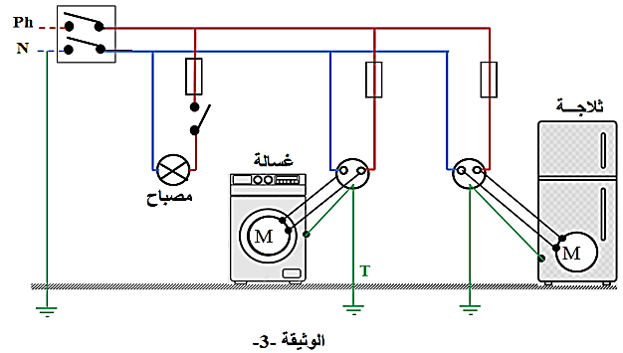  - تركيب التوصيل الأرضي بالمأخذ المتصل بالغسالة .
الوضعية المركبة (الادماجية)  (08 نقاط ) | س3 | - بعض أخطار التيار الكهربائي :  - الحرائق .  - تلف الأجهزة والمعدات .  - حوادث مميتة .  - فقدان الوعي .  - الحروق والعاهات والشلل .  - (ملاحظة : يكتفي التلميذ بـ03 احتياطات )

الوضعية | السؤال | عناصر الإجابة | العلامة
الوضعية | السؤال | عناصر الإجابة | مجزأة | المجموع
الوجاهة  (الترجمة السّليمة للوضعيّة) | س1  س2  س3 | • يذكر أسباب وحل كل مشكلة :  ـ الصدمة الكهربائية أثناء لمس هيكل الغسّالة.  - الصدمة الكهربائية أثناء تغيير المصباح رغم أن القاطعة مفتوحة .  - انقطاع التيار الكهربائي عند تشغيل الغسالة عن كامل المنزل.  • يقترح تعديلات والاضافات :  ـ تركيب التوصيل الأرضي بالمأخذ المتصل بالغسالة  - توصيل القاطعة والمنهرة بسلك الطور .  - تركيب التوصيل الأرضي بالمأخذ المتصل بالثلاجة .  • يذكر بعض أخطار التيار الكهربائي :
الاستخدام السليم لأدوات المادة | س1  س2  س3 | - يذكر بأن سبب كل مشكلة مع الحل لها كما يلي :  المشكلة❶: (الشعور بصدمة كهربائية خفيفة عند ملامسة هيكل الثلاجة)  سببها : تلامس سلك الطور P مع هيكل الثلاجة و عدم توصيل هيكلها بالأرضي .  حلها : -عزل سلك الطور P عن الهيكل المعدني للثلاجة بتغليفه بمادة عازلة.  - تركيب التوصيل الأرضي (من هيكل الثلاجة إلى الأرض ) .  المشكلة ❷: (الإصابة بصدمة كهربائية عند تغيير المصباح من غمده بالرغم أن القاطعة مفتوحة )  سببها : القاطعة موصولة بسلك الحيادي N .  حلها : توصيل القاطعة بسلك الطور P.  المشكلة ❸:(انقطاع التيار الكهربائي عند تشغيل الغسالة مع أجهزة أخرى في آن واحد).  سببها : تشغيل عدة أجهزة في آن واحد أي زيادة في الحمولة .  حلها : -التقليل من استخدام الأجهزة الكهربائية .  - اعادة ضبط زرالقاطع الآلي على قيمة شدة تيار أكبر .  - إستبدال القاطع الآلي بآخر يسمح بمرور شدة تيار أكبر  - يعيد رسم المخطط مع الاضافات والتعديلات :  - توصيل القاطعة والمنهرة بسلك الطور .  - تركيب التوصيل الأرضي بالمأخذ المتصل بالثلاجة .  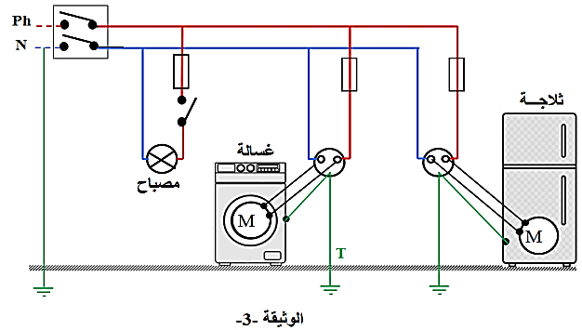  - تركيب التوصيل الأرضي بالمأخذ المتصل بالغسالة .  - بعض أخطار التيار الكهربائي : - الحرائق .  - تلف الأجهزة والمعدات .  - حوادث مميتة أو فقدان الوعي أو الحروق والعاهات والشلل .  (ملاحظة : يكتفي التلميذ بـ03 احتياطات )
الانسجام | كل الأسئلة | ـ التعبير بلغة علمية سليمة،  ـ التّسلسل المنطقي للأفكار.  ـ دقّة الإجابة. | 0.25×3 | 0.75
الإتقان | كل الأسئلة | ـ وضوح الخط والرسومات.  ـ تنظيم الفقرات.  ـ الإبداع. | 0.25×3 | 0.75

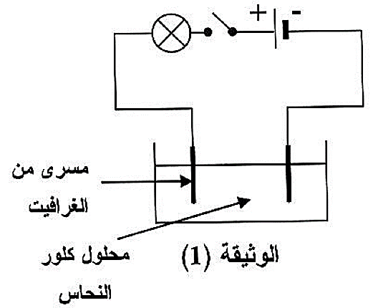
مسحوق كلور القصدير
SnCl₂
1
2

